特集： 外国人向け日本語教室のボランティアを求めています

現在、小平市在住の外国人が増えて、地域の日本語教室では日本語を教える支援ボランティアが足りない 状況です。小平市の地域日本語教室について、自治会と連携したボランティア活動の取り組みを紹介します。

■地域日本語教室

日本の在住外国人は３２２万人（２０２３年６月）で過去最高を更新。東京は６２万人、小平市は５,４００人以上の外国人が住んでいてコロナ前より増えています。外国人は日常生活に必要な日本語を学ぶため、日本語教室の学習者が増えています。小平市では下表のように地域のボランティア日本語教室があります。

地域日本語教室 | 開催日時 | 開催場所
大沼日本語会話サークル | 火曜 10:00～12:00 | 大沼公民館
小川日本語のひろば | 水曜 10:00～12:00 | 小川西町公民館
小平日本語ボランティアの会・小川西町 | 水曜 19:00～20:30 | 小川西町公民館
小平日本語ボランティアの会・一橋学園 | 水曜 19:00～20:30 | 学園西町地域センター
小平たのしい日本語の会 | 木曜 19:00～20:30 | 花小金井南公民館
上水日本語の会 | 金曜 19:00～20:30 | 上水南公民館

※これらの地域日本語教室の他にも、小平市国際交流協会（KIFA)でも日本語会話教室があります。 詳しくはホームページhttps://www.kifa-tokyo.jpをご覧ください。 尚、現時点でKIFAではボランティアは募集していません。

■自治会との連携

今回、 昨年開設された「上水日本語の会」を訪問して、代表の菊地征夫さんに伺いました。菊地さんは上水南町自治会連合会https://jyojyotowns.comに所属していて仲間と共に日本語教室を開設したそうです。 この連合会は８つの自治会の連合で広域的なイベントや防災・防犯などの事業を実施しています。
日本語教室の学習者は中国、ベトナム、マレーシア、フィリピンなどで、この日はベトナムの学習者が１２月に開催される小平市日本語発表会のリハーサルを行っていました。５月に自治会の春まつりに参加してベトナム料理を作ったそうです。この発表の中で「外国人を特別扱いしないで、 日本語のハンディキャップを 理解して日本人と同じように対応して欲しい」と話していて、これは日本人が心掛けたいことだと思います。
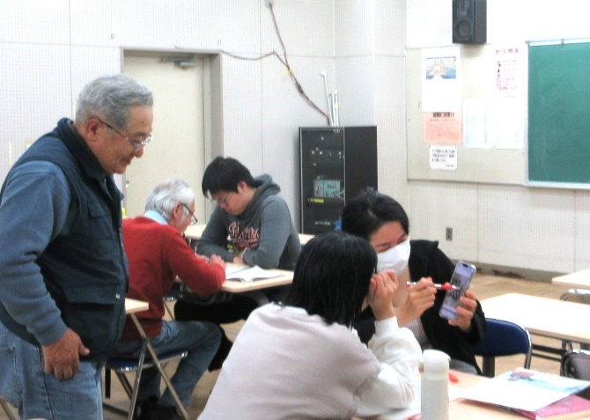
上水日本語の会の学習風景（左端が菊地さん）

■日本語ボランティアの募集

代表の菊地さんは地域日本語教室の現状について、 次のように話しています。
「外国人にとっては、何と言っても日本語が最重要です。日本での生活、教育、医療、安全・防災など全てにつながります。入国管理法が変わり家族も来ます。日本に住む外国人は大人から子どもまで日本語学習が必要です。日本語教室では外国人が増えて、支援ボランティアが足りません。特に外国語の能力や資格は求めません。基本はマンツーマンです。一緒に学ぼうという気持ちでやれば楽しいものです。実際に学ぶことが多いです。 やってみませんか。」
現在、ボランティアの募集は自治会など口コミで 行っているそうですが、今後は学習者の増加に伴って多くの市民ボランティアが必要であり、日本語教室をもっと増やしたいという菊地さんの熱意が伝わって きます。

■多文化共生へ

小平市は約３４０の自治会があり、約３０,０００世帯が加入しています。上水日本語の会のように自治会と地域の日本語教室が連携して、外国人が地域のイベントに参加する機会をつくり、地域社会の構成員として、お互いに尊重しながら一緒に生活していくことが、 これからの多文化共生につながると思います。
（文責：佐藤）

